SEL0441 - LABORATÓRIO DE MEDIDAS E CIRCUITOS ELÉTRICOS
Profa. Dra. Ana Carolina Canoas Asada
accanoas@gmail.com

Aluno: No. USP:
Aluno: No. USP:

Objetivo: Acoplamentos AC/DC. Osciloscópio.
OBS: Tragam o manual do osciloscópio em versão eletrônica (Agilent Technologies. InfiniiVision DSO-X 2002A).

PRÁTICA LABORATORIAL 09
Na Fig. 1 tem-se um sinal senoidal com nível DC. Quando um sinal AC encontra-se deslocado do eixo de referência, sabe-se que este sinal possui um nível DC. Para análises AC é interessante utilizar o modo de acoplamento AC do osciloscópio para filtrar o nível DC do sinal.
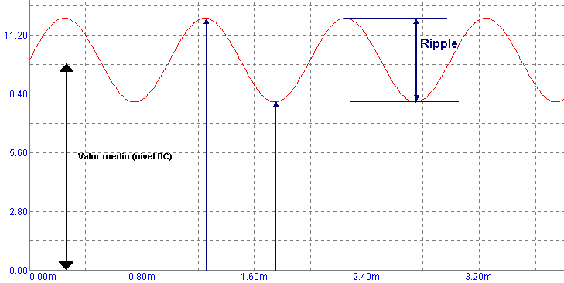
Fig. 1: Forma de onda senoidal com nível DC.
Observe que o sinal está deslocado positivamente quase 10 V em relação ao eixo de referência. Este valor de 10 V é o nível DC. O valor médio associado ao nível DC pode ser encontrado analisando-se a amplitude, em Volts, entre o eixo de referência e o eixo mediano da forma de onda senoidal.
- Montar o circuito da Fig. 2 e, através do gerador de funções do osciloscópio, assuma uma tensão senoidal com V_{G} = 1,5 V (RMS), R = 33 kΩ e C = 10 nF. Utilize um sinal de 500 Hz.
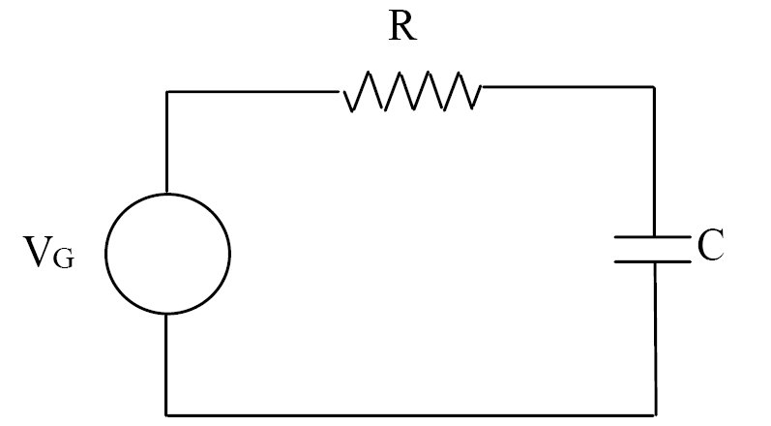
Fig. 2: Circuito para avaliação com o osciloscópio.
2.0) Sem nenhum nível DC ativado no gerador de sinais, faça as medições de pico V_{G} e V_{C} e anote os valores. Verifique e indique caso haja algum valor médio, positivo ou negativo, usando o modo de acoplamento CC do osciloscópio. Em seguida mude para modo AC e refaça as medições:
Acoplamento CC Acoplamento CA

V_{Gp} = V_{Gp} =
V_{Cp} = V_{Cp} =
V_{C} (Valor médio) = V_{C} (Valor médio) =
V_{C} (Valor RMS) = V_{C} (Valor RMS) =
2.1) A partir do item 2.0, ajuste o gerador de funções para adicionar em V_{G} um sinal com nível CC de 1 V, ou seja, selecione as opções de offset. Quando ativada, regule para obter um nível CC, monitorando V_{G}. Meça a tensão de pico sobre G e depois sobre C, utilizando o modo de acoplamento CC. Em seguida, mude para acoplamento CA e refaça as medições:
Acoplamento CC Acoplamento CA

V_{Gp} = V_{Gp} =
V_{Cp} = V_{Cp} =
V_{C} (Valor médio) = V_{C} (Valor médio) =
V_{C} (Valor RMS) = V_{C} (Valor RMS) =

Atividade Prévia: Faça analiticamente os itens 2.0) e 2.1) para os valores de pico, médio e RMS de V_{C} (mostrar ou anexar os cálculos).

Questão:
Os valores obtidos experimentalmente (V_{Gp}, V_{Cp}, e valores médio e RMS de V_{C}) ficaram próximos aos seus valores teóricos? Justifique.

